Introduzione: “Purtroppo non sono il protagonista di… una Light Novel”
[ecco a voi l’introduzione, il resto lo si può trovare sul sito ufficiale: http://animeplaza.altervista.org/]
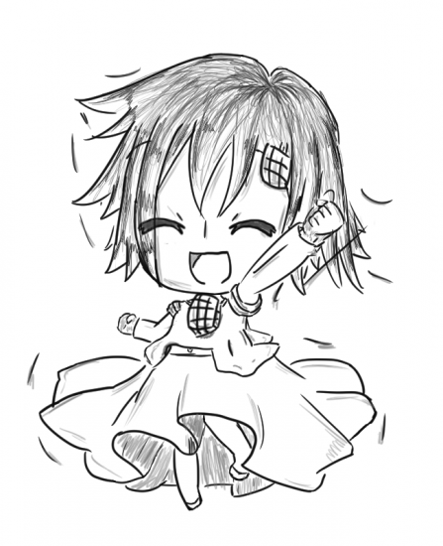
BUONGIORNO!!
Sono chi-chan. Farò da intermediaria tra voi e l’autore ed introdurrò l’opera di Magami-sensei “purtroppo non sono il protagonista di una light novel”. Questo onore spetta a me, se lo facesse l’autore direttamente rischierebbe di fare qualche spoiler.
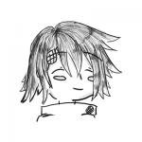Ad essere sinceri fa spoiler anche quando dorme.
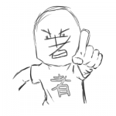
“Chi-chan segui il copione!”

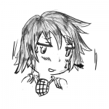

ahii,ahii… sensei.

Incominciamo questa introduzione dicendo che l’opera è stata scritta da un dilettante, quindi non siate troppo severi con le critiche. La si è scritta per divertire chi la legge, ma soprattutto chi l’ha scritta. Per citare un’altra light novel molto più famosa: “”.
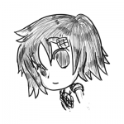

Devo veramente continuare a leggere tali sciocchezze?
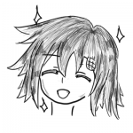

Sono tutte citazioni.

“Così il lettore ha già una vaga idea di ciò che andrà a leggere.”
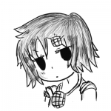
Sei sicuro di volerlo dire nell’introduzione? Sapere che ci sono molte citazioni all’interno della light novel potrebbe scoraggiare il lettore.
“Davvero?!!”
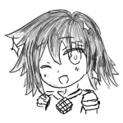

E’ ovvio. Ma non ti preoccupare, questo non è il problema maggiore.
“Cosa!?”

Tanto le citazioni che fai non le capisce nessuno, quindi non noteranno che ci sono.
“Mi dovrei rimangiare tutto?”

Sì ,forse è meglio così.
“Lo riscrivo...Che ne dici di questo?”
---
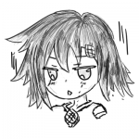Mhh. “purtroppo non sono il protagonista di una light novel” è un’opera completamente originale, priva di qualsiasi riferimento e stereotipo. Ma sicuramente la migliore caratteristica è ironia e lo spirito comico che l’accompagna. L’intento mal riuscito dell’autore era mescolare una commedia romantica ricca di sentimenti capace di commuovere e qualcosa che si possa leggere facilmente ricco di scene comiche. E seguendo il detto “Chi troppo vuole null’ottiene”, l’opera “purtroppo non sono il protagonista di una light novel” non sa né commuovere, né ridere.
“Fa veramente così schifo? Forse era meglio non pubblicarla proprio.”
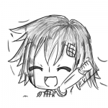

Questo è lo spirito giusto Magami-sensei! Così nessuno potrà nemmeno mai vedere i tuoi disegni.
“Che ci posso fare? Non sono un disegnatore.”

Non arrancare scuse. Fanno schifo e basta.
“Ora stai esagerando!!! Pure tu sei frutto della mia mano destra.”

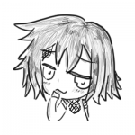
Se hai fatto qualcosa di buono non vuol dir che il resto lo sia altrettanto!”
“Smettila di divagare e torna al copione.”
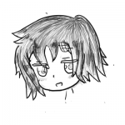

Se no cosa mi fai?
“Ti cancello!”

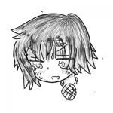“Purtroppo non sono il protagonista di una light novel” vede il protagonista, Kotetsu Honma, iniziare una nuova vita nel dormitorio della prestigiosa scuola per ricchi Kintama. Entra in questo nuovo mondo fatto soltanto da persone non comuni grazie ad una borsa di studio per il baseball, però tale introduzione non peserà molto sull’opera, poiché malgrado Kotetsu entri a far parte della squadra l’opera non diventa esattamente una light novel sportiva. Infatti, le vicende narrate si concentreranno su ciò che avviene nel suo tempo libero. Con il destino che si diverte con lui e con dei personaggi alquanto bizzarri sarà trascinano in vicende assurde e caotiche, quando invece lui vuole vivere solamente una vita normale inseguendo quel nuovo amore sbocciato.
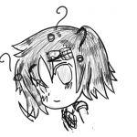

Normale Kotetsu? Credo che qui ci sia un errore di battitura sensei. Kotetsu non ha nulla di normale.
“Di cosa parli?”
Credi seriamente che si possa definire normale una persona che all’improvviso si ritrova catapultato in una serie di allucinazioni assurde, senza neanche dare una spiegazione al tutto, o che dietro ci sia una vera e propria spiegazione medica.
“Parli di quello? Le allucinazioni sono un mezzo far capire qualcosa ad un ottuso ragazzo. Per essere chiari esse sono dei messaggi inviatigli dal suo subconscio per fargli capire qualcosa.”

In poche parole un altro tizio da aggiungere alla lista di coloro che lo prendono in giro.
“Sì- NO! Che mi fai dire?!... Certo si deve ridere di Kotetsu e di ciò che avviene a lui e al resto dei personaggi, ma non esageriamo. L’opera comunque rimane una commedia romantica, dietro cui ci sono anche diversi segreti che si potranno svelare solo più avanti e che aggiungono un po' di intrigo al tutto.”
“Non dimentichiamo di considerare la metrica auto diegetica in cui ciò che il lettore vede è solo e soltanto ciò che vede Kotetsu, perciò i fraintendimenti e i segreti che sono nascosti agli occhi del protagonista sono nascosti pure al lettore, per aumentare ancor di più la possibilità di immedesimarsi nel protagonista e di immergersi il più possibile nell’opera.”
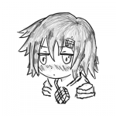

Non dovevo farla io l’introduzione?
“Scusa!... Ci sei rimasta male?”
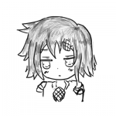

No!
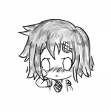Attraverso un segreto che si cerca di tenere nascosto a tutti i costi, un passato che fa male, un amore appena nato, nuovi amici e delle fantasie che la nostra storia prende piede un viaggio tra la veglia e il sonno, attraverso sogni che si mescolano con la realtà
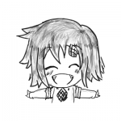Quindi vi saluto dicendo: Buona letture! Spero che vi piaccia e vi faccia ridere e piangere.
LEGGI!!!

